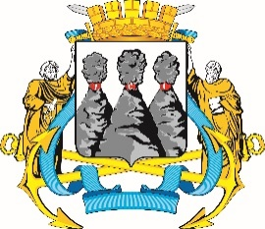
ГОРОДСКАЯ ДУМА
ПЕТРОПАВЛОВСК-КАМЧАТСКОГО ГОРОДСКОГО ОКРУГА

РЕШЕНИЕ

от 24.04.2019 № 436-р
20-я сессия
г.Петропавловск-Камчатский

Об утверждении структуры аппарата Городской Думы Петропавловск-Камчатского городского округа

В соответствии со статьей 31 Устава Петропавловск-Камчатского городского округа Городская Дума Петропавловск-Камчатского городского округа

РЕШИЛА:

1. Утвердить следующую структуру аппарата Городской Думы Петропавловск-Камчатского городского округа (далее - аппарат Городской Думы):
1.1 руководитель аппарата Городской Думы;
1.2 заместители руководителя аппарата Городской Думы - начальники управлений;
1.3 советник председателя Городской Думы;
1.4 управление организационно-правового обеспечения работы аппарата Городской Думы:
1.4.1 отдел организационной и кадровой работы;
1.4.2 юридический отдел;
1.5 управление по обеспечению деятельности органов Городской Думы и информационного обеспечения работы аппарата Городской Думы:
1.5.1 информационный отдел;
1.5.2 отдел по обеспечению деятельности органов и депутатских объединений Городской Думы;
1.6 управление материально-технического и общего обеспечения работы аппарата Городской Думы:
1.6.1 отдел бухгалтерского учета и отчетности;
1.6.2 общий отдел.
2. Признать утратившим силу решение Городской Думы Петропавловск-Камчатского городского округа от 11.07.2018 № 215-р «Об утверждении структуры аппарата Городской Думы Петропавловск-Камчатского городского округа».
3. Настоящее решение вступает в силу 01.08.2019.

Председатель Городской Думы  Петропавловск-Камчатского городского округа |  | Г.В. Монахова

